Pasynkov&Karavaev творческая мастерская
Название | Розничная цена | Оптовая цена
Свеча "Шкатулка" 75 мл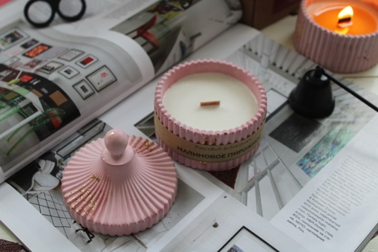 | 425 руб. | 329 руб. (от 10 шт.)
Свеча "Шар" 60 мл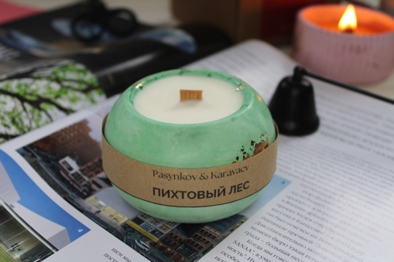 | 349 руб. | 299 руб. (от 10 шт.)
Свеча стакан мини 40 мл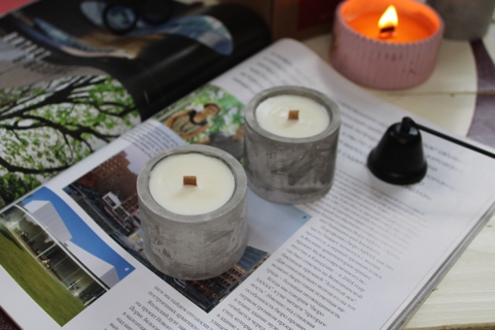 | 249 руб. | 199 руб. (от 10 шт.)
Свеча стакан большой 180 мл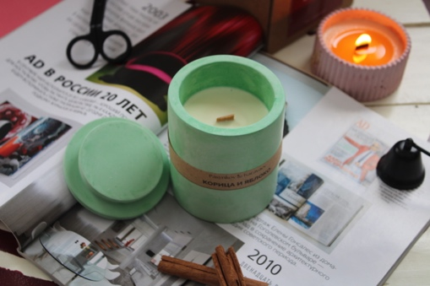 | 680 руб. | 549 руб. (от 5 шт.)
Свеча в банке 40 мл  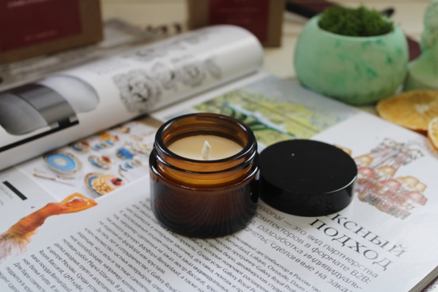 | 399 руб. | 329 руб. (от 10 шт)
Свеча в банке 85 мл  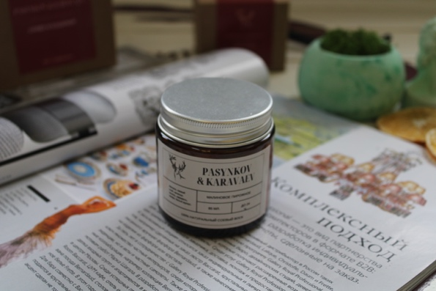 | 599 руб. | 499 руб. (от 10 шт)
Свеча в стакане 160 мл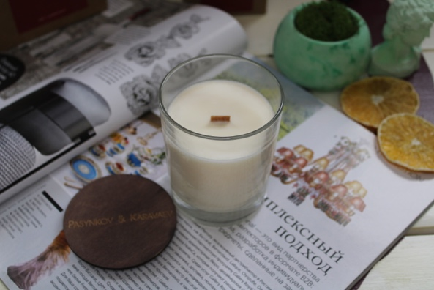 | 799 руб. | 649 руб. (от 10 шт)

Свечи в гипсе могут быть выполнены в следующих оттенках: Розовый, Зеленый, Небесный, Серый.
Срок изготовления заказа: 10-21 дней
Для каждой свечи предусмотрена индивидуальная упаковка.

Название | Розничная цена | Оптовая цена
Кашпо "Шкатулка"  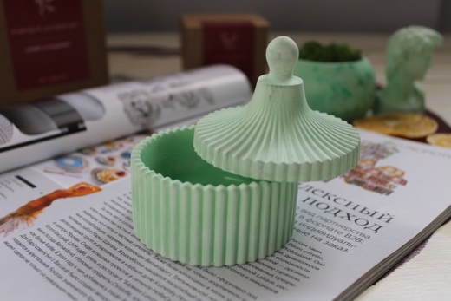 | 210 руб. | 199 руб. (от 10 шт.)
Кашпо "Шар"  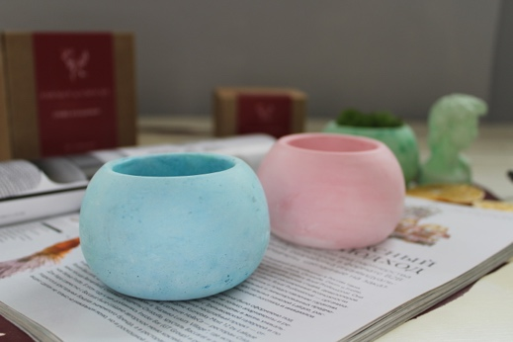 | 199 руб. | 179 руб. (от 10 шт.)
Декоративный стакан с подставкой  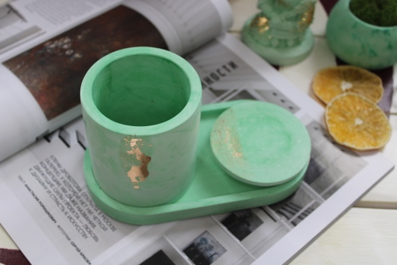 | 390 руб. | 315 руб. (от 10 шт.)
Статуэтка Мона Лиза  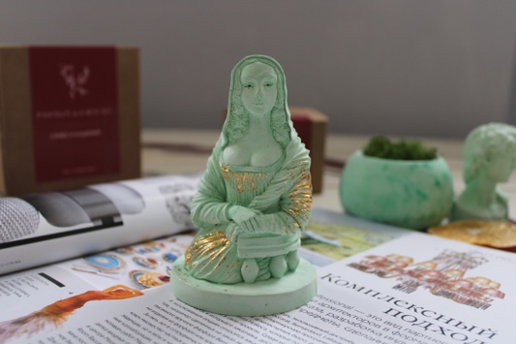 | 175 руб. | 150 руб. (от 5 шт.)
Кашпо обработаны лаком с внутренней и с нижней стороны. Выполнены из гипса, не рекомендуется контакт с водой.

